ANALIZA POUZDANOSTI DOZERA ANGAŽOVANIH NA
POVRŠINSKIM KOPOVIMA RUDARSKOG BASENA KOLUBARA
Filip Miletić, Dragan Milčić², Miloš Tanasijević¹, Miloš Milovančević²
¹Univerzitet u Beogradu, Rudarsko–geološki fakultet, Đušina 7, Beograd, Srbija
²Univerzitet u Nišu, Mašinski fakultet, Aleksandra Medvedeva 14, Niš, Srbija

Sažetak: U radu je izvršena uporedna analiza pouzdanosti transportnih sistema dozera koji rade na površinskim kopovima Rudarskog basena Kolubara. Period za koji je vršena analiza je prvih deset godina eksploatacije. Efikasnost tehnološkog procesa na otkopavanju korisne mineralne sirovine i otkrivke u velikoj meri zavisi od rada dozera. Iskorišćene su matematičke metode za aproksimaciju i identifikaciju zabeleženih vremena u radu, kako bi se dobili analitički pokazatelji pouzdanosti. Na ovaj način se bitno podiže kvalitet upravljanja procesom eksploatacije i održavanja mašina na površinskim kopovima.
Ključne reči: dozeri, pouzdanost, kolubarski ugljeni basen
Abstract: The paper presents a comparative reliability analysis of the dozers transport systems which working on the open pit mines of the Kolubara Mining Basin. Analysis period is first ten years of exploitation. Efficiency of process on excavation of mineral raw material and overburden largely depends of dozers work. The paper uses mathematical methods for approximation and identification of working times in order to obtain analytical reliability indicators. In this way, the quality management of the exploatation and maintenance process is significantly raised.
Keywords: dozers, reliability, kolubara mining basin
1. Uvod
Rudarska industrija predstavlja važnu privrednu granu. Poslednjih godina proizvodnja svih metaličnih, nemetaličnih i energetskih mineralnih sirovina ima uzlazni trend, gde i narednih decenija treba očekivati ubrzani tempo napredovanja. Ovakva proizvodnja je ostvarena zahvaljujući primenjenoj opremi, koja postaje sve raznovrsnija i mobilnija, visokosofisticirana i automatizovana. Određeni deo ostvarenog profita se odvaja za troškove održavanja opreme, kako bi se na što višem nivou ostvarila planirana proizvodnja. [1]
Površinski kopovi se za obavljanje osnovnog tehnološkog procesa opremaju mašinama velikog jediničnog kapaciteta. Primenom sistema kontinuiranog dejstva za eksploataciju otkrivke i korisne sirovine ostvaruje se velika proizvodnja i produktivnost rada. Jedan od preduslova za postizanje maksimalnih ekonomskih efekata je blagovremeno i kvalitetno izvršavanje pomoćnih radova. [2]
Troškovi nabavke i eksploatacije pomoćne mehanizacije brzo se kompenzuju visokim stepenom iskorišćenja osnovne mehanizacije. Zadovoljavajuće vremensko i kapacitetno iskorišćenje tehnoloških procesa na površinskim kopovima moguće je uz pretpostavku da su obezbeđeni optimalni uslovi za njihov rad.
Dozeri predstavljaju jednu od najvažnijih pomoćnih mašina zbog obima radova koji se njima mogu obaviti. Primena dozera odnosi se na izradu trase za transport osnovne opreme, čišćenje etaža i transportnih puteva, pomeranje pogonskih stanica, guranje materijala u zonu dejstva rotora, itd. Mobilnost, velike manevarske sposobnosti, energetska nezavisnost i mogućnost brze nabavke čine dozere upotrebljivom mašinom.

2. Analiza trenutnog stanja i radnih učinaka dozera u RB Kolubara
Proizvodnja lignita na površinskim kopovima Rudarskog basena Kolubara odvija se nekoliko decenija. Pomoćni radovi koji prate osnovni tehnološki proces nameću potrebu da površinski kopovi moraju raspolagati odgovarajućom pomoćnom mehanizacijom, kako po vrsti, tako i po broju i tehničkim karakteristikama. U tablici 1 dat je prikaz različitih proizvođača i tipova dozera angažovanih na površinskim kopovima kolubarskog basena, dok je na slici 1 data njihova zastupljenost. [3]
Tablica 1. Različiti proizvođači i tipovi dozera
Rudarski basen Kolubara
Proizvođač | Tip
Caterpillar | D8R
Liebherr | PR-752; PR-754
Pengpui | PD 320Y-1
Shantui | SD32 5¸ SD32 W
Dressta | TD 25 H, M Extra, TD 25E
Dressta | TD 40 B, C, E, E Extra
Stalowa Wola | TD 25 G
14. oktobar | TG 110
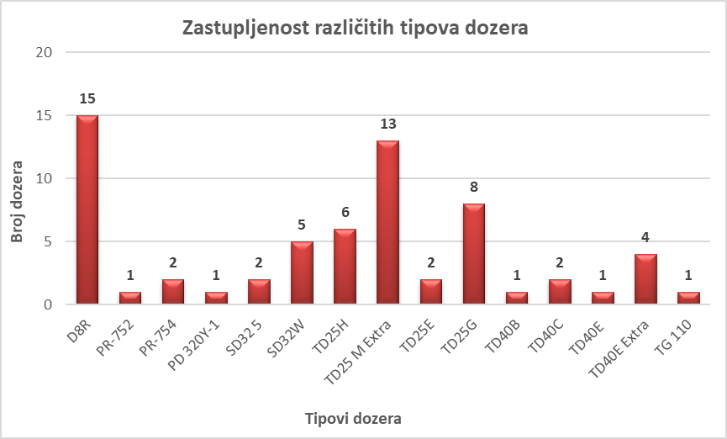
Slika 1. Zastupljenost dozera na površinskim kopovima kolubarskog basena
U tablici 2 date su osnovne karakteristike dozera sa aspekta prosečne starosti, prosečnih i godišnje ostvarenih moto sati. Analizom radnih karakteristika obuhvaćeni su svi dozeri prikazani u tablici 1.
Tablica 2. Karakteristike dozera sa aspekta radnih učinaka
Mašina | Prosečna starost (god) | Prosečno vreme rada (mh) | Godišnje vreme rada (mh)
Dozer | 8.3 | 27.497 | 3.124
Planski zastoji dozera definisani su godišnjim operativnim planom i vezani su za preventivno održavanje (mali, veliki servisi, itd.) koje se sprovodi sa ciljem sprečavanja ili odlaganja pojave otkaza. Neplanski zastoji nastaju zbog otkaza elemenata ili sklopova i indukuju troškove usled otklanjanja kvara, troškove nabavke rezervnih delova, itd. Blagovremenim održavanjem postiže se da tehnički sistem što duže bude u ispravnom stanju, što za benefit ima rad na potrebnom nivou pouzdanosti, produktivnosti i ekonomičnosti. [4] Programi unapređenja performansi i produžetka radnog veka opreme predstavljaju veliki izazov, kako za proizvođače, tako i za korisnike opreme. [5] Na slikama 2 i 3 prikazani su planski i neplanski zastoji za dozere CAT, Liebherr i Dressta zaključno sa 2016. godinom.
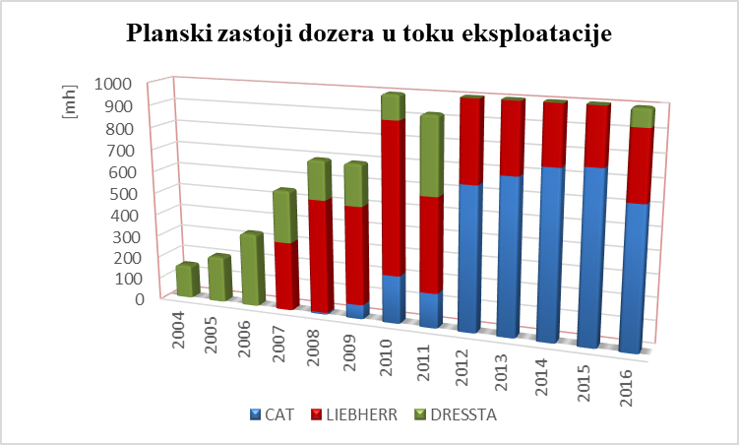
Slika 2. Trend kretanja planskih zastoja
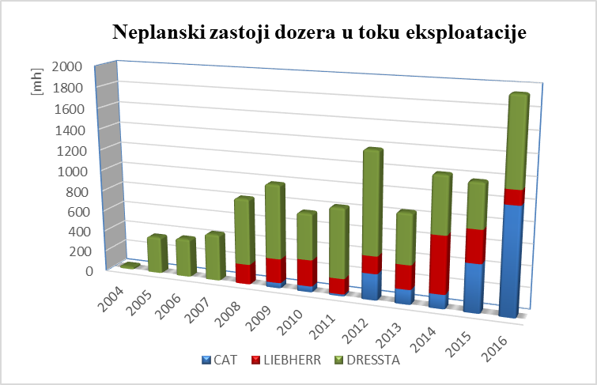
Slika 3. Trend kretanja neplanskih zastoja
3. Definisanje ulaznih podataka za analizu pouzdanosti
Pouzdanost predstavlja verovatnoću da sistem ne otkaže u periodu vremena (0, t]. Pouzdanost se definiše preko funkcije pouzdanosti R_{e} (t) i indirektno preko funkcije verovatnoće otkaza F_{e} (t), funkcija gustine otkaza f_{e} (t) i funkcije intenziteta otkaza λ_{e} (t). Pojam otkaza znači da sistem ili komponenta sistema koja je otkazala ne ispunjava funkciju cilja za koju je projektovana. [6]
Zbog velikog broja proizvođača i tipova dozera, analiza pouzdanosti svakog ponaosob bila bi kompleksna. Odabir koji će tip dozera biti analiziran zavisi od kvaliteta baze podataka. U tablici 3 prikazani su izabrani tipovi dozera za koje je vršena analiza pouzdanosti.
Tablica 3. Analizirani dozeri
Proizvođač | Tip | Oznaka | Kontni broj | Godište | Moto sati
Caterpillar | D8R | C7 | 7166 | 2008. | 25117
Liebherr | PR 752 | L2 | 7155 | 2006. | 31977
Dressta | TD 25 H | 36 | 7152 | 2004. | 41681
Kada je reč o otkazima pojedinih sklopova najveće probleme indukovali su transportni uređaj, motor, menjač i elektro instalacije. Kod dozera proizvođača Liebherr, učestali otkazi menjača su izostali, dok je velike poteškoće u radu stvarala hidraulika. Procentualno učešće različitih otkaza za analizirane tipove dozera dato je na slikama 4 i 5.
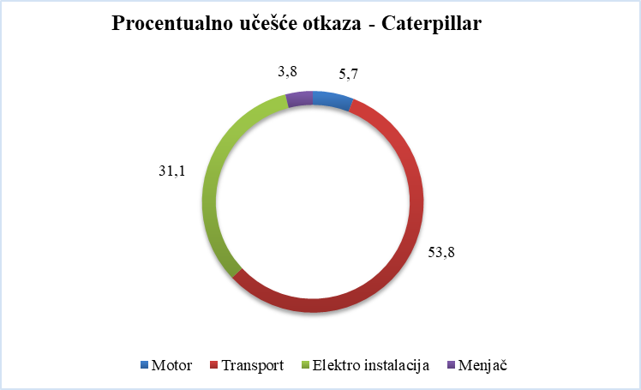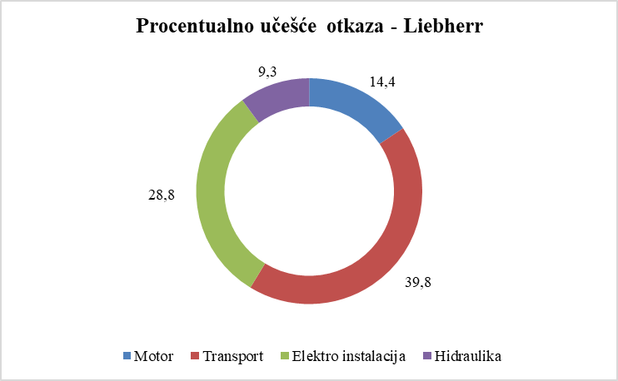
Slika 4. Najčešći otkazi na dozerima CATD8R i Liebherr PR 752
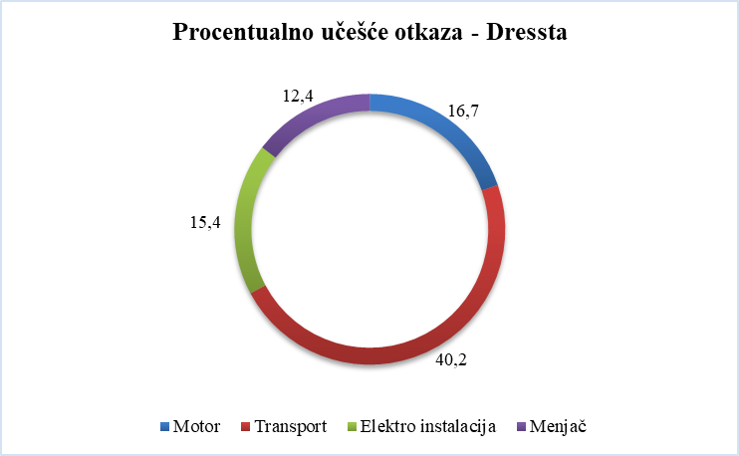
Slika 5. Najčešći otkazi na dozeru Dressta TD 25 H
Za potrebe ovog rada biće izvršena analiza pouzdanosti transportnog sistema. Analizirani period je prvih deset godina eksploatacije što otprilike predstavlja period amortizacije mašine. Pri ispitivanju pouzdanosti, osnovu za analizu čine podaci vremena ispravnog rada do otkaza. Podaci su preuzeti iz izveštaja pomoćne mehanizacije Rudarskog basena Kolubara i prikazani u tablici 4.
Tablica 4. Podaci o vremenu rada do otkaza za prvih deset godina eksploatacije
Proizvođač | Tip | Vreme rada do otkaza (h) | Broj otkaza
Caterpillar | D8R | 3626, 1368, 1082, 1961, 1424, 1083, 527, 943, 1870, 798, 827, 230, 385, 884, 121, 387, 1054, 90, 406, 159, 471, 23, 978, 306, 104, 569, 416, 777, 96, 240, 636, 263, 356, 385, 602, 505, 111, 194, 262, 420, 399, 405, 302, 258 | 44
Liebherr | PR 752 | 3033, 1469, 1512, 1116, 721, 994, 601, 675, 838, 1054, 1667, 1529, 772, 1783, 1501, 891, 312, 1012, 740, 378, 91, 466, 220, 635, 510, 302, 363, 86, 484, 602, 608, 574, 178, 266, 280, 615, 154, 160, 505, 217, 390, 94 | 42
Dressta | TD 25 H | 1601, 1205, 642, 260, 312, 481, 1039, 977, 402, 747, 270, 994, 135,1096, 963, 957, 1279, 731, 1288, 1006, 541, 596, 645, 339, 93, 199, 505, 81, 371, 905, 789, 223, 616, 704, 424, 549, 963, 271, 819, 166 | 40

4. Metodološki pristup analizi pouzdanosti
Postupak kojim se dolazi do odgovarajućeg analitičkog izraza koji na najbolji način aproksimira dostupne podatke o vremenima rada između dva otkaza predstavlja suštinu istraživanja pouzdanosti tehničkog sistema.
Zakon raspodele koji se najčešće koristi u analizama pouzdanosti je Weibull–ov zakon. Razlog je u njegovom parametarskom karakteru i mogućnosti da se izborom vrednosti parametara raspodele prikažu različiti zakoni slučajno promenljivih veličina. Weibull–ov zakon raspodele se uglavnom koristi kao dvoparametarski, sa parametrom oblika β i parametrom razmere η. [7]
Parametri raspodele mogu se odrediti analitički, metodom najmanjih kvadrata (Regression analysis) [8] i grafički. Analitički postupak daje nešto tačnije rezultate. Primenom grafičkih metoda može se oceniti tačnost razvijenog modela zakona raspodele i proceniti parametri raspodele. [9]
Funkcija pouzdanosti R_{e} (t) ima oblik:
$$R_{e}(t)=e^{{-\left(\frac{t}{η}\right)}^{β}}$$
Funkcija verovatnoće otkaza F_{e} (t):
$$F_{e}\left(t\right)={1-R\left(t\right)=1-e}^{{-\left(\frac{t}{η}\right)}^{β}}$$
Dvostrukim logaritmovanjem izraza:
$$ln\left(ln\left(\frac{1}{1-F_{e}\left(t\right)}\right)\right)=β∙\ln\left(t\right)+\left(-β∙\ln\left(η\right)\right)$$
Prethodni izraz se može uporediti sa jednačinom prave:
$$y=a∙x+b$$
gde je:
$$a=β; b=-β∙\ln\left(η\right)$$
$$x=\ln\left(t\right); y=ln\left(ln\left(\frac{1}{1-F_{e}\left(t\right)}\right)\right)$$
Verovatnosni papir Weibull–ove raspodele ima apscisu x koja je logaritamska i ordinatu y koja je dvostruka logaritamska.
Koeficijenti a i b mogu se odrediti i analitičkim putem:
$$a=\frac{n∙\sum{\left(x∙y\right)-\left(\sum{x}\right)∙\left(\sum{y}\right)}}{n∙\sum{\left(x^{2}\right)}-{\left(\sum{x}\right)}^{2}}$$
$$b=\frac{\sum{\left(x^{2}\right)}∙\left(\sum{y}\right)-\left(\sum{x}\right)∙\sum{\left(x∙y\right)}}{n∙\sum{\left(x^{2}\right)}-{\left(\sum{x}\right)}^{2}}$$
Konačno, parametri Weibull–ove raspodele η i β:
$$η=e^{-\frac{b}{a}}$$
$$β=a$$

5. Rezultati analize pouzdanosti transportnog sistema
Za analizu pouzdanosti transportnog sistema dozera primenjen je softver razvijen na Mašinskom fakultetu Univerziteta u Nišu. Ulazni podaci o vremenu ispravnog rada do otkaza dati su u tablici 4 i grupišu se u određeni broj intervala z. Na osnovu njih određuju se empirijske funkcije: učestalosti otkaza f_{e} (t), kumulativne učestalosti otkaza F_{e} (t), pouzdanosti R_{e} (t) i intenziteta otkaza λ_{e} (t). [10, 11]
Softver je baziran na grafičkoj metodi određivanja funkcije raspodele vremena ispravnog rada do otkaza. Softverom se ispituje hipoteza Weibull dvoparametarske i troparametarske raspodele, eksponecijalne jednoparametarske i dvoparametarske raspodele, normalne i log–normalne raspodele. Parametri raspodela se određuju iz verovatnosnih papira konstruisanih u Excel–u. Postupak se sastoji od unošenja tačaka sa koordinatama [t_{i}, F(t_{i})]. Broj tačaka odgovara broju posmatranih intervala z. Za verovatnoću otkaza F (t_{i}) uzima se vrednost medijalnog ranga MR_{i}, koja se izračunava Bernardovom aproksimacijom:
$$MR=\frac{i-0,3}{n+0,4}∙100 \%$$
gde je:
i – redni broj otkaza,
n – veličina uzorka.
Aproksimativna prava povlači se između tačaka primenom metode najmanjih kvadrata. Ukoliko se ucrtane tačke mogu dobro aproksimovati pravom linijom, odnosno ako se tačke nalaze na pravoj liniji ili se gomilaju oko prave linije, pretpostavljeni model zakona raspodele je dobar. U protivnom se odbacuje hipoteza o pretpostavljenom zakonu raspodele. U nastavku rada predstavljeni su osnovni rezultati analize za sva tri dozera. Za sve dozere je pretpostavljena hipoteza zakona raspodele otkaza – Weibull–ova dvoparametarska raspodela. [12]
- Liebhher PR 752
Tablica 5. Rezultati analize za dozer Liebhher PR 752
i | 1 | 2 | 3 | 4 | 5 | 6
t, h | 440,00 | 880,00 | 1320,00 | 1760,00 | 2200,00 | 3080,00
t, 1000 h | 0,44 | 0,88 | 1,32 | 1,76 | 2,2 | 3,08
N (Δt) | 15 | 15 | 5 | 5 | 1 | 1
N (t) | 15 | 30 | 35 | 40 | 41 | 42
n (t) | 27 | 12 | 7 | 2 | 1 | 0
n (t-Δt) | 42 | 27 | 12 | 7 | 2 | 1
MR, % | 34,6698 | 70,0472 | 81,8396 | 93,6321 | 95,9906 | 98,3491
F_{e} (t), - | 0,3571 | 0,7143 | 0,8333 | 0,9524 | 0,9762 | 1,0000
R_{e} (t), - | 0,6429 | 0,2857 | 0,1667 | 0,0476 | 0,0238 | 0,0000
Δt, h | 440,00 | 440,00 | 440,00 | 440,00 | 440,00 | 880,00
f_{e} (t), h⁻¹ | 8,1169E-04 | 8,1169E-04 | 2,7056E-04 | 2,7056E-04 | 5,4113E-05 | 2,7056E-05
λ_{e} (t), h⁻¹ | 9,8814E-04 | 1,7483E-03 | 1,1962E-03 | 2,5253E-03 | 1,5152E-03 | 2,2727E-03
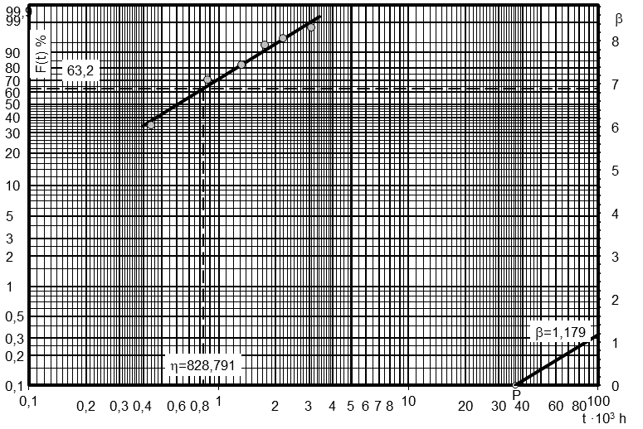
Slika 6. Weibull–ov verovatnosni papir; Liebherr PR 752
Teorijska funkcija pouzdanosti za dozer firme Liebherr je .
CAT D8R
Tablica 6. Rezultati analize za dozer CAT D8R
i | 1 | 2 | 3 | 4 | 5 | 6
t, h | 285,00 | 570,00 | 855,00 | 1140,00 | 1425,00 | 1995,00
t, 1000 h | 0,285 | 0,57 | 0,855 | 1,14 | 1,425 | 1,995
N (Δt) | 13 | 15 | 5 | 6 | 2 | 2
N (t) | 13 | 28 | 33 | 39 | 41 | 43
n (t) | 30 | 15 | 10 | 4 | 2 | 0
n (t-Δt) | 43 | 30 | 15 | 10 | 4 | 2
MR, % | 29,2627 | 63,8249 | 75,3456 | 89,1705 | 93,7788 | 98,3871
F_{e} (t), - | 0,3023 | 0,6512 | 0,7674 | 0,9070 | 0,9535 | 1,0000
R_{e} (t), - | 0,6977 | 0,3488 | 0,2326 | 0,0930 | 0,0465 | 0,0000
Δt, h | 285,00 | 285,00 | 285,00 | 285,00 | 285,00 | 570,00
f_{e} (t), h⁻¹ | 1,0608E-03 | 1,2240E-03 | 4,0800E-04 | 4,8960E-04 | 1,6320E-04 | 8,1599E-05
λ_{e} (t), h⁻¹ | 1,2497E-03 | 2,3392E-03 | 1,4035E-03 | 3,0075E-03 | 2,3392E-03 | 3,5088E-03

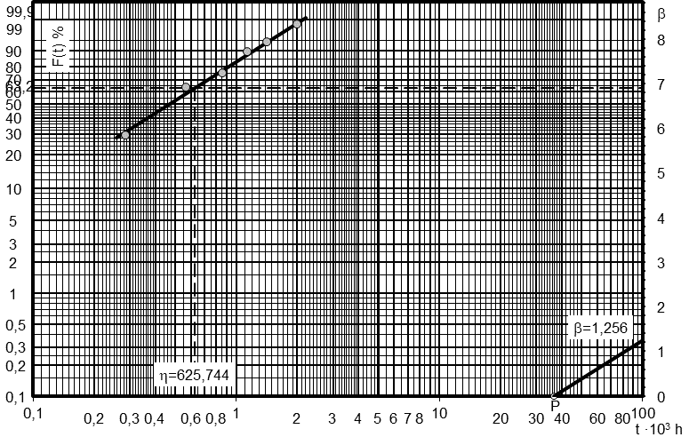
Slika 7. Weibull–ov verovatnosni papir; CAT D8R
Teorijska funkcija pouzdanosti za dozer firme Caterpillar je.
- Dressta TD 25 H
Tablica 7. Rezultati analize za dozer Dressta TD 25 H
i | 1 | 2 | 3 | 4 | 5 | 6 | 7
t, h | 230,00 | 460,00 | 690,00 | 920,00 | 1150,00 | 1380,00 | 1610,00
t, 1000 h | 0,23 | 0,46 | 0,69 | 0,92 | 1,15 | 1,38 | 1,61
N (Δt) | 6 | 8 | 8 | 6 | 8 | 3 | 1
N (t) | 6 | 14 | 22 | 28 | 36 | 39 | 40
n (t) | 34 | 26 | 18 | 12 | 4 | 1 | 0
n (t-Δt) | 40 | 34 | 26 | 18 | 12 | 4 | 1
MR, % | 14,1089 | 33,9109 | 53,7129 | 68,5644 | 88,3663 | 95,7921 | 98,2673
F_{e} (t), - | 0,1500 | 0,3500 | 0,5500 | 0,7000 | 0,9000 | 0,9750 | 1,0000
R_{e} (t), - | 0,8500 | 0,6500 | 0,4500 | 0,3000 | 0,1000 | 0,0250 | 0,0000
Δt, h | 230,00 | 230,00 | 230,00 | 230,00 | 230,00 | 230,00 | 230,00
f_{e} (t), h⁻¹ | 6,5217E-04 | 8,6957E-04 | 8,6957E-04 | 6,5217E-04 | 8,6957E-04 | 3,2609E-04 | 1,0870E-04
λ_{e} (t), h⁻¹ | 7,0505E-04 | 1,1594E-03 | 1,5810E-03 | 1,7391E-03 | 4,3478E-03 | 5,2174E-03 | 8,6957E-03

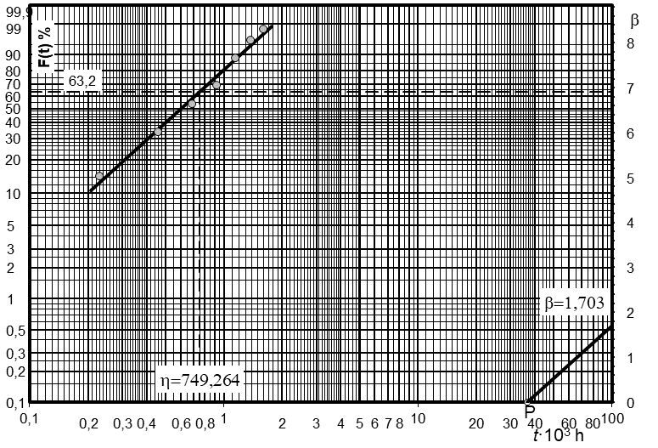
Slika 8. Weibull–ov verovatnosni papir; Dressta TD 25 H
Teorijska funkcija pouzdanosti za dozer firme Dressta je
6. Komparativna analiza dobijenih rezultata
Na osnovu izračunatih parametara Weibull–ove raspodele određuje se funkcija pouzdanosti R_{e} (t). Da bi se na najbolji način uporedili dobijeni rezultati, za sva tri slučaja uzeti su intervali od 250, 500, 750, 1000 i 1250 moto sati. Nakon 250 sati, najveću pouzdanost ima dozer proizvođača Dressta i ona iznosi 0,857. U ovom intervalu, najmanju pouzdanost ima Caterpillar, 0,729, dok je pouzdanost Liebherra 0,784. Isti rang analiziranih mašina prisutan je i u ostalim intervalima. Nakon 1000 moto sati pouzdanost je na znatno nižem nivou. Ovaj interval može predstavljati kritični sa aspekta efektivnosti sistema, troškova održavanja i indirektno, stepena korisnosti osnovne mehanizacije. Prikaz rezultata dat je tabelarno i grafički.
Tablica 8. Uporedni prikaz kretanja pouzdanosti
Mašina | 250 sati | 500 sati | 750 sati | 1000 sati | 1250 sati
Liebhher | 0,784 | 0,576 | 0,411 | 0,287 | 0,197
Caterpillar | 0,729 | 0,470 | 0,285 | 0,165 | 0,092
Dressta | 0,857 | 0,605 | 0,367 | 0,195 | 0,092
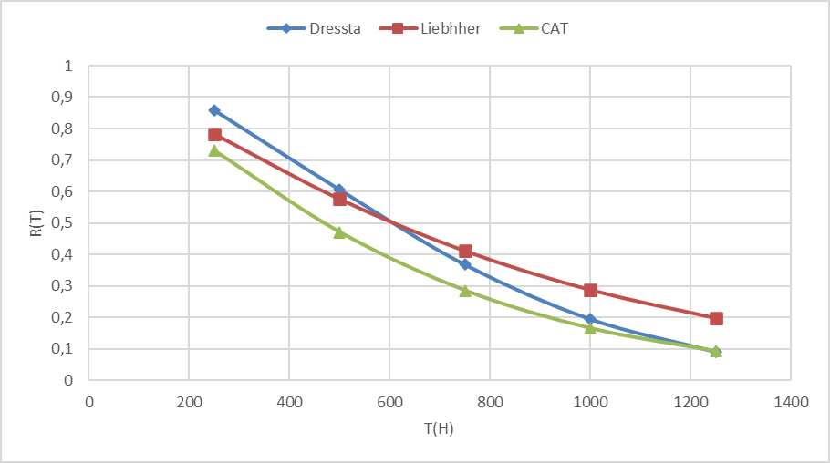
Slika 9. Grafički prikaz kretanja pouzdanosti za definisane intervale
7. Zaključak
U radu je predstavljena uporedna analiza pouzdanosti transportnih sistema dozera koji rade na površinskim kopovima Rudarskog basena Kolubara. Tokom dosadašnjeg perioda eksploatacije, otkazi ovog sistema su se izdvojili u odnosu na druge otkaze. Razlog je činjenica da je ovaj sklop mašine najviše opterećen, imajući u vidu stanje podloge po kojoj se dozer kreće, naročito u zimskim uslovima.
Analiza pouzdanosti vršena je za tri različita proizvođača: Liebherr, Caterpillar i Dressta, za period od prvih deset godina rada. Za obradu i interpretaciju prikupljenih podataka o vremenima ispravnog rada do otkaza primenjen je softver razvijen na Mašinskom fakultetu Univerziteta u Nišu. Prikupljeni podaci simulirani su Weibull–ovim zakonom i određeni su parametri raspodele; parametar oblika β i parametar razmere η.
Izvršena je komparativna analiza dobijenih rezultata za unapred definisane intervale. Zaključak je da je dozer Dressta ostvario najbolje rezultate sa aspekta pouzdanosti. Nešto lošije rezultate ima dozer proizvođača Liebhher, dok najlošio rezultate ima Caterpillar. To se može objasniti time što se Caterpillar koristi za obavljanje težih poslova na površinskim kopovima, zbog velike vučne sile, pa je njegov sistem transporta posebno opterećen.

8. Literatura
[1] Ignjatović D. Rudarske mašine, Univerzitet u Beogradu, Rudarsko–geološki fakultet, 2015.;
[2] Ignjatović D., Jovančić P., Đenadić S., Miletić F. Analiza trenda tehničke raspoloživosti buldozera na površinskim kopovima Elektroprivrede Srbije, Zbornik radova VIII Međunarodne konferencije, Ugalj 2017, Jugoslovenski komitet za površinsku eksploataciju, Zlatibor 2017.;
[3] Baza podatka Pomoćne mehanzacije Rudarskog basena Kolubara;
[4] Janković Ž. Održavanje tehničkih sistema, Univerzitet u Nišu, Fakultet zaštite na radu, 2017.;
[5] Maksimović S. Sistem menadžmenta kvaliteta i preventivno održavanje, 32 Konferencija o kvalitetu, Kragujevac, 2005.;
[6] Tomašević M. Model za donošenje odluka u procesima prepoznavanja tipa funkcije pouzdanosti brodskih postrojenja, Doktorska disertacija, Univerzitet u Novom Sadu, Tehnički fakultet Mihajlo Pupin, Zrenjanin, 2007.;
[7] Milčić D., Mijailović M. Analiza pouzdanosti mašinskih delova i sistema u okruženju Microsoft Excel, Infoteh–Jahorina Vol. 10, Ref. C-8, p. 273-277, Mart 2011;
[8] Ashish S., Muni S. Regression analysis - Theory, Methods, and Applications, Springer-Verlag New York, 1990.;
[9] Milčić D. Pouzdanost mašinskih sistema, Univerzitet u Nišu, Mašinski fakultet, 2005.
[10] Milčić D., Mijajlović M. Pouzdanost mašinskih sistema – Zbirka rešenih zadataka, Univerzitet u Nišu, Mašinski fakultet, 2008.;
[11] Tanasijević M., Sigurnost funkcionisanja mehaničkih komponenti rotornog bagera, Doktorska disertacija, Univerzitet u Beogradu, Rudarsko–geološki fakultet, Beograd, 2007.;
[12] Milčić D., Veljanović D. Softver za analizu pouzdanosti mašinskih sistema, Naučno-stručni skup IRMES ’06, Banjaluka-Mrakovica, 21. i 22. septembar 2006., s. 411-416.

